**Субсидии на оплату ЖКУ перечисляются на карту «МИР»**

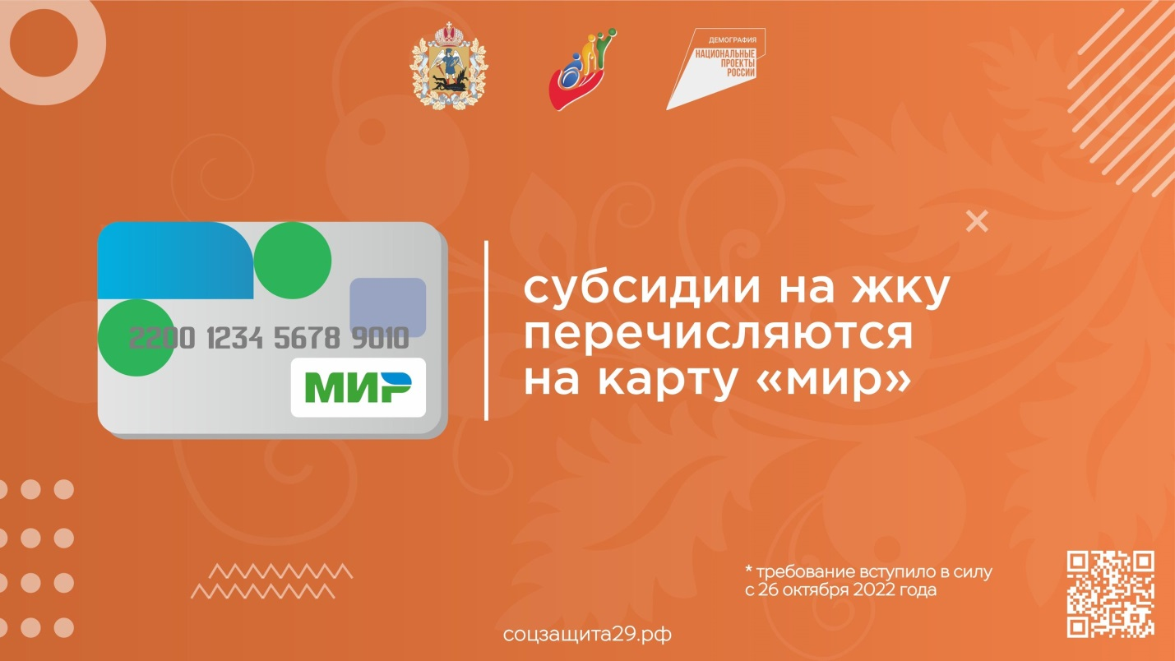

**С 26 октября 2022 года вступили в силу требования законодательства о перечислении субсидий на оплату жилого помещения и коммунальных услуг на карту «МИР».**

Уважаемые получатели субсидий, в случае получения выплат на иные счета карт, вам необходимо предоставить информацию о реквизитах карты «МИР».

Подать заявление об изменении реквизитов можно:

* в электронном виде, используя Интерактивный портал
* посредством почтового отправления через Почту России
* лично обратиться в отдел субсидий отделения социальной защиты населения

Напоминаем, что на предоставление субсидии может претендовать любой житель России, если его расходы на оплату коммунальных услуг превышают установленную в регионе норму. В Архангельской области данная норма установлена в размере 22 %.

При расчете субсидии во внимание принимается абсолютно весь доход семьи с учётом социальных выплат, пенсии, алиментов (Полный перечень утверждён законодательством РФ).

Совокупный доход семьи или одиноко проживающего гражданина для предоставления субсидии определяется за 6 календарных месяцев. Отсчет указанного 6-месячного периода начинается за 6 месяцев до месяца подачи заявления о предоставлении субсидии.

То есть, при обращении в декабре 2022 года доходы будут учтены за период с 01.12.2021 по 31.05.2022, а в январе 2023 года соответственно с 01.01.2022 по 30.06.2022.

При исчислении совокупного дохода для назначения субсидии на оплату ЖКУ независимо от совместного или раздельного проживания в составе семьи учитываются:  
• супруги;  
• родители или усыновители несовершеннолетних детей;  
• несовершеннолетние дети, в том числе усыновлённые;  
• С января 2022 года субсидии не предоставляются гражданам при наличии у них подтвержденной вступившим в законную силу судебным актом непогашенной задолженности по оплате жилых помещений и коммунальных услуг, которая образовалась за период не более чем 3 последних года.

Информацию о наличии у граждан такой задолженности орган исполнительной власти субъекта Российской Федерации или управомоченное им государственное учреждение получают из государственной информационной системы жилищно-коммунального хозяйства ГИС ЖКХ. Гражданам информацию о задолженности предоставлять не требуется.

В Красноборском районе получают субсидию на оплату жилья и коммунальных услуг 35 семей.

***#СоцЗащита29 #соцзащита #АрхангельскаяОбласть #МинТрудАО***